制冰机链接：

【淘宝】大促价保 https://e.tb.cn/h.6uyWr03VeE0WzqC?tk=Z2qTVkCvCeE CZ057 「Hicon惠康制冰机家用小型宿舍学生35/25kg全自动奶茶店商用冰块机」

点击链接直接打开 或者 淘宝搜索直接打开

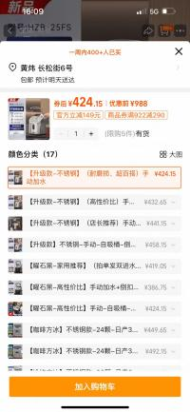

咖啡机链接

【淘宝】大促价保 https://e.tb.cn/h.6uz1bZO9YqcufHM?tk=fbyPVkyaPf4 MF287 「政府补贴进口飞利浦咖啡机新5系Ultra小型家用冷萃全自动现磨」

点击链接直接打开 或者 淘宝搜索直接打开

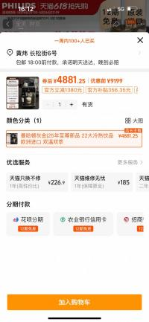

消毒柜链接

【淘宝】大促价保 https://e.tb.cn/h.6FXZJWeGr58VdWQ?tk=3gvHVkyj2yf HU006 「德玛仕消毒柜茶杯专用家用小型烘干一体商用茶具办公室台式杯子」

点击链接直接打开 或者 淘宝搜索直接打开

